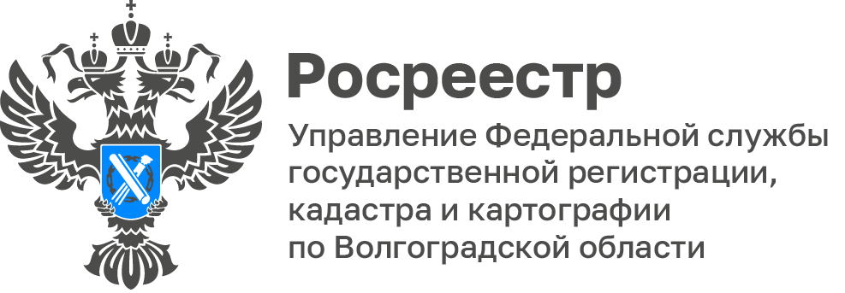

В Управлении Росреестра по Волгоградской области состоялась рабочая встреча в рамках фокус-группы

В Управлении Росреестра по Волгоградской области состоялась рабочая встреча в рамках фокус-группы при региональной рабочей группе по цифровой трансформации Управления с представителями заинтересованных органов, организаций и общественности по вопросам популяризации представления документов на государственную регистрацию в электронном виде, а также цифрового взаимодействия через сервис «Госключ».

«Госключ» — это приложение для подписания юридически значимых документов в электронном виде. В приложении можно бесплатно получить сертификат и сформировать усиленную квалифицированную или неквалифицированную электронную подпись.

В рабочей встрече участие приняли сотрудники финансово-кредитных учреждений, организаций застройщиков, а также риэлторских агентств, в том числе члены Общественного совета при Управлении Росреестра по Волгоградской области - Светлана Кузяева, Лариса Петина и Евгений Симонов.

В ходе встречи обсуждена популяризация электронных услуг Росреестра, а также преимущества подачи документов в электронном виде. Кроме того, уделено внимание вопросу взаимодействия Росреестра с финансово-кредитными учреждениями и организациями застройщиков.

Заместитель руководителя Татьяна Кривова отмечает, что переход на электронный формат оказания услуг Росреестра существенно ускорит осуществление учетно-регистрационных действий.

С уважением,
Балановский Ян Олегович,
Пресс-секретарь Управления Росреестра по Волгоградской области
Mob: +7(937) 531-22-98
E-mail: pressa@voru.ru

